Doporučená literatura a zdroje informací
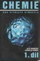 | 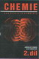 | 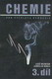 | 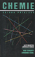 | 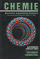 | 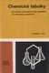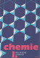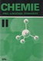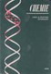
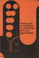 | 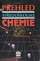 | 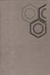 | 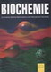

Mareček, A., Honza, J.: Chemie pro čtyřletá gymnázia I.díl, Nakladatelství Proton, Brno, 1997
Mareček, A., Honza, J.: Chemie pro čtyřletá gymnázia II.díl, Nakladatelství Proton, Brno, 1997
Mareček, A., Honza, J.: Chemie pro čtyřletá gymnázia III.díl, Nakladatelství Proton, Brno, 1997
Mareček, A., Honza, J.: Chemie sbírka příkladů, Nakladatelství Proton, Brno, 2001
Mareček, A., Honza, J.: Chemie názvosloví organických sloučenin, Nakladatelství Proton, Brno, 2004
Vohlídal, J., a kolektiv: Chemické tabulky, SNTL, Praha, 1985
Vacík, J., a kolektiv: Chemie pro I.ročník gymnázií, SPN, Praha, 1990
Pacák, J.,Čipera, J.: Chmie pro II.ročník gymnázií, SPN, Praha, 1990
Čárský, J., a kolektiv: Chemie pro III.ročník gymnázií, SPN, Praha, 1986
Čipera, J., a kolektiv: Seminář a cvičení z chemie proIV.ročník gymnázií, SPN, Praha, 1989
Vacík, J., a kolektiv: Přehled středoškolské chemie, SPN, Praha, 1995
Pacák, J.: Stručné základy organické chemie, SNTL, Praha, 1978
Vodrážka, Z.: Biochemie, Nakladatelství Scientia, Praha, 1998
Vacík, J.: Obecná chemie, SPN, Praha, 1986

